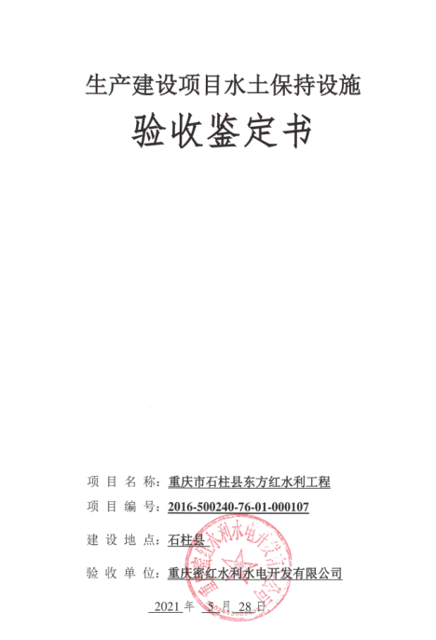

生产建设项目水土保持设施
验收鉴定书

项 目 名 称：重庆市石柱县东方红水利工程
项 目 编 号：2016-500240-76-01-000107
建 设 地 点：石柱县
验 收 单 位：重庆密红水利水电开发有限公司
2021年 5 月 28日

一、生产建设项目水土保持设施验收基本情况表
项目名称 | 重庆市石柱县东方红水利工程 | 行业类别 | 水利  工程
主管部门  （或主要投资方） | 重庆市水利局 | 项目性质 | 新建
水土保持方案批复机关、文号及时间 | 重庆市水利局，渝水许可〔2010〕86号，2010年7月
水土保持方案变更批复机关、文号及时间 | /
水土保持初步设计批复机关、文号及时间 | 重庆市水利局，渝水许可〔2012〕209号，2012年11月
项目建设起止时间 | 2014年11月—2020年10月
水土保持方案编制单位 | 重庆市涪陵区水利电力建筑勘测设计研究院
水土保持初步设计单位 | 重庆市水利电力建筑勘察设计研究院
水土保持监测单位 | 重庆龙翰环保工程有限公司
水土保持施工单位 | 新疆兵团水利电力工程集团有限公司、水利部长江水利委员会陆水枢纽工程局、威乐建设集团有限公司、安徽水安建设集团股份有限公司、陕西盛鑫建筑安装工程有限公司、四川智翔建筑工程有限公司、四川省建弘建设工程有限公司、四川青发建筑工程有限公司、四川富成建筑工程有限公司、四川省泰坤建筑工程有限公司
水土保持监理单位 | 重庆市笃远工程监理有限公司
水土保持设施验收  报告编制单位 | 重庆开泰环保工程有限公司

二、验收意见
根据《国务院关于取消一批行政许可事项的决定》（国发[2017]46号）、《重庆市水利局关于转发〈水利部关于加强事中事后监管规范生产建设项目水土保持设施自主验收的通知〉的通知》（渝水[2017]255号），重庆密红水利水电开发有限公司于 2021年 5 月 28日在重庆密红水利水电开发有限公司会议室召开了重庆市石柱县东方红水利工程水土保持设施自主验收会议。参加会议的有建设单位、施工单位、监理单位、监测单位、验收报告编制单位的代表共 12人，会议成立了验收组（名单附后）。
验收组及与会代表先查看了工程现场和查阅了技术资料。验收会议由建设单位致辞并简要介绍了工程的建设情况，由各参建单位及技术服务单位进行了相关汇报，并通过验收组的质询、讨论，形成验收意见如下：
（一）项目概况
东方红水利工程位于石柱县悦崃镇密红村，地理位置坐标界于东经108°13′～108°14′,北纬30°11′～30°18′之间,距悦崃镇约3km，距石柱县城约33km。
工程主要由大坝枢纽和灌区工程组成。大坝枢纽包括大坝、取水和放空建筑物，坝型为埋石砼重力坝，最大坝高57.6m，正常蓄水位973.0m，总库容1059万m³。灌区工程由干渠、支渠和跌水电站组成，渠道总长60km（其中干渠长18km，支渠长42km），跌水电站装机容量640kW。工程供水范围为龙沙镇、桥头镇、三河镇等3个乡镇和农村灌区，设计供水人口4.4万人，设计灌溉面积3万亩。
（二）水土保持方案批复情况
2010年2月，受建设单位重庆密红水利水电开发有限公司委托，重庆市涪陵区水利电力建筑勘测设计研究院编制完成《重庆市石柱县东方红水利工程水土保持方案报告书（送审稿）》，2010年3月，经重庆市水利局组织专家评审，方案编制单位对方案报告书进行了修改完善，于2010年7月完成了《重庆市石柱县东方红水利工程水土保持方案报告书（报批稿）》。2010年7月14日，重庆市水利局以《重庆市水利局关于重庆市石柱县东方红水利工程水土保持方案的批复》（渝水许可〔2010〕86号）对该方案进行了批复。
根据本工程水土保持方案批复，本项目扰动原地貌总面积为149.18hm²，防治责任范围为153.28hm²，根据本工程水土流失预测、防治责任范围以及水土流失防治分区和防治内容，确定不同的防治措施及布局，并形成水土流失防治体系。对各防治区措施布设如下：坝区枢纽防治区包括工程措施排水沟、表土剥离、表土回填、场地平整，植物措施乔木栽植、灌木栽植、种花、撒播草籽及爬山虎，临时措施为塑料布遮盖、草袋挡土墙拦挡；灌区渠防治区包括工程措施排水沟、表土剥离、表土回填、场地平整，植物措施乔木栽植、灌木栽植、种花、撒播草籽，临时措施为塑料布遮盖、草袋挡土墙拦挡；弃渣场防治区包括工程措施表土剥离、挡渣墙、排洪沟、土地整治及覆土，植物措施撒播草籽；临时措施为塑料布遮盖、草袋挡土墙拦挡；水库淹没防治区包括工程措施排水沟，植物措施乔木栽植及灌木栽植。方案批复水土保持总投资为821.77万元。
（三）水土保持初步设计情况
主体工程初步设计对挡渣墙工程、排水设施及景观绿化等水土保持措施进行了专项设计。2012年11月，重庆市水利电力建筑勘察设计研究院完成了《石柱县东方红水利工程初步设计报告》，2012年12月20日，重庆市水利局下发了《重庆市水利局关于石柱县东方红水利工程初步设计报告的批复》（渝水许可〔2012〕209号）。
（四）水土保持监测、监理情况
该项目于2015年4月委托了重庆龙翰环保工程有限公司开展水土保持监测工作，监测单位按照规范要求开展水土保持监测工作，按时完成了监测实施方案、监测季报及监测总结报告，并及时提交给了建设单位及重庆市水利局。
本工程水土保持工程由主体监理单位一并进行监理，监理单位为重庆市笃远工程监理有限公司。
（五）验收报告编制情况和主要结论
2021年3月，水土保持设施验收报告编制单位重庆开泰环保工程有限公司收集项目施工、监理等完工结算资料，现场复核水土保持设施完成情况，经分析论证，于2021年5月编制完成了《重庆市石柱县东方红水利工程水土保持设施验收报告》。
验收报告主要结论为：项目水土保持法定程序完善；工程水土保持方案报告书确定的防治措施体系及各防护措施已基本落实；水土保持方案报告书确定的防治任务基本完成；六项指标全部达标；已实施的水土保持设施质量合格，运行正常，水土流失防治效果显著；水土保持补偿费已缴纳；水土保持运行管护责任得以落实。达到了水土保持设施验收条件。
（六）验收结论
验收组认为，建设单位依法编报了水土保持方案，项目实施过程中基本落实了水土保持方案与批复文件要求，完成了水土流失预防和治理任务，水土流失防治指标达到了水土保持方案确定的目标值，较好的控制和减少了工程建设中的水土流失；水土保持补偿费已缴纳；水土保持法定程序完备。符合水土保持设施验收的条件，通过验收。
（七）后续管护要求
运行期间，运行管护单位应落实水土保持管护专项经费，制定养护制度，确保已建成的水土保持设施持续稳定发挥效益。
特别是对沿线弃渣场，应加强运行监测，确保安全。

